|  |  |
| --- | --- |
| Nama | : Chandra Harkat Raharja |
| NPM | : 23304089 |
| Kelas | : B |
| Dosen | : ADE SUKENDAR, ST.,MT, |
|  | -SANDRA ISLAMA PUTRA., S.Si., M.Kom |

Link Repository : [ComradeChandra/PP12025_B_233040089](https://github.com/ComradeChandra/PP12025_B_233040089)

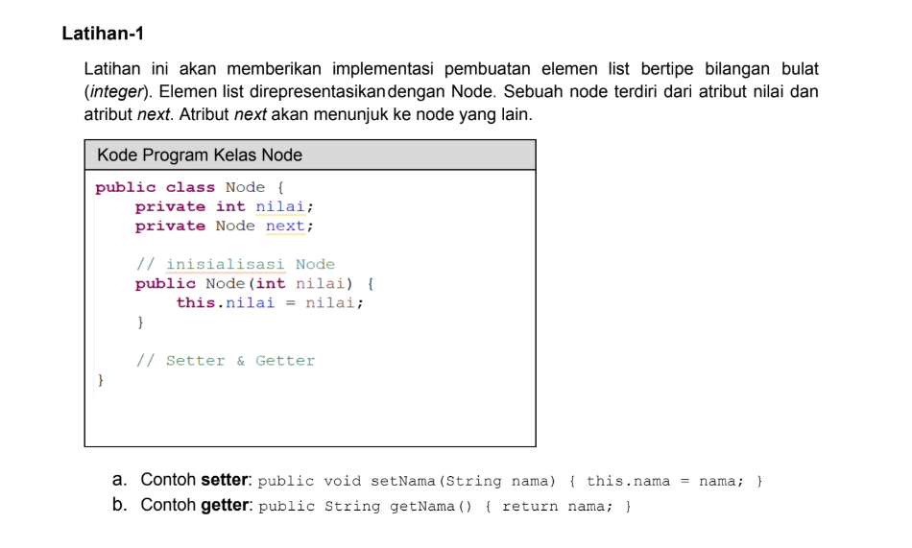  
-Latihan-1

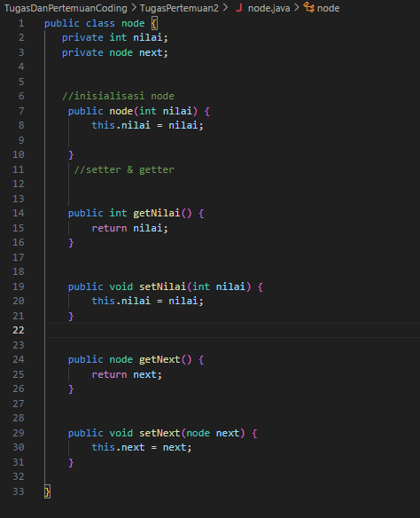  
  
   
Jawaban dan Penjelasan:

**Deklarasi Kelas dan Atribut:**

Kode dimulai dengan "public class node {" yang berarti kita membuat kelas bernama node dengan akses publik, jadi bisa diakses dari kelas lain. Ada dua variabel privat:

* "private int nilai;" menyimpan data berupa angka.
* "private node next;" menyimpan referensi ke node selanjutnya, yang memungkinkan kita membuat linked list.

**Konstruktor:**

Baris "public node(int nilai)" adalah konstruktor, yakni method yang dipanggil saat membuat objek baru.  
Di dalam konstruktor, "this.nilai = nilai;" menetapkan nilai yang diberikan saat objek dibuat ke variabel "nilai". Perlu diketahui, variabel "next" tidak diinisialisasi di sini, jadi secara default nilainya null (belum terhubung ke node lain).

**Getter dan Setter untuk Atribut "nilai"**

* "public int getNilai()" adalah method yang mengembalikan nilai dari variabel "nilai".
* "public void setNilai(int nilai)" memungkinkan kita untuk mengubah nilai yang disimpan dengan nilai baru. Di sini, "this.nilai = nilai;" berfungsi untuk mengganti nilai yang lama dengan nilai baru.

**Getter dan Setter untuk Atribut "next"**

* "public node getNext()" berfungsi untuk mengambil referensi ke node berikutnya.
* "public void setNext(node next)" berfungsi untuk menetapkan node berikutnya dengan memasukkan objek node yang diinginkan.

# Latihan-2

Penjelasan:

A. Deklarasi Kelas dan Method Utama  
Kelas "nodemain" dideklarasikan dengan method main sebagai titik awal eksekusi program. Di sini, program dijalankan dari method main.

B. Pembuatan Objek Node  
Di dalam method main, dibuat dua objek node:

* Objek "n1" dengan nilai 5.
* Objek "n2" dengan nilai 7. Keduanya merupakan instance dari kelas node yang sebelumnya telah didefinisikan.

C. Penghubungan Node  
Dengan memanggil "n1.setNext(n2)", node "n1" dihubungkan ke "n2". Artinya, setelah "n1" diikuti oleh "n2" dalam struktur linked list.

D. Menampilkan Data Node  
Variabel pointer "p" diinisialisasi dengan "n1" sebagai titik awal. Kemudian, dilakukan perulangan while selama "p" tidak null:

* Setiap iterasi, nilai yang tersimpan pada node yang ditunjuk oleh "p" ditampilkan menggunakan format printf.
* Pointer "p" kemudian dipindahkan ke node berikutnya dengan "p = p.getNext()".  
  Proses ini akan menampilkan nilai 5 (dari n1) kemudian 7 (dari n2) secara berurutan.

# Tes-1

Apa fungsi atribut next pada kelas Node?

Jawab: fungsi atribut next kelas node adalah untuk menunjuk ke node berikutnya dalam struktur data linked list

-Tes-2 Perintah apa yang digunakan untuk menambahkan relasi antar Node?

-Jawab: Perintah yang digunakan untuk menambahkan relasi antar node adalah `setNext()`.

# -Tes-3

Apa fungsi atribut pointer p yang terdapat di Latihan-2?

Jawab: Atribut pointer `p` dalam file nodemain.java digunakan untuk menelusuri dan menampilkan nilai dari setiap node yang terhubung mulai dari node `n1`.

# -Tes-4

Ubahlah Latihan-2 yang telah anda kerjakan sehingga menjadi urutan Node seperti dibawah ini a. 5, 7, 9, 8

b. 2, 3, 5, 7, 9

Jawab:

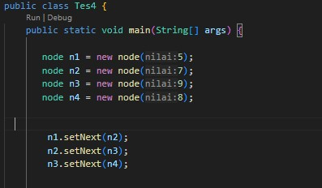A.

Code ini berfungsi membuat node baru, dengan urutan 5,7,9,8, sementara untuk baris code selanjutnya(n1.setNext (n2);) ) berfungsi untuk membuat relasi untuk node.

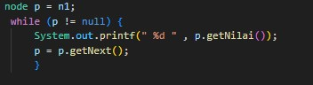Baris code ini berfungsi untuk menampilkan node dengan pengkondisian ‘while’ Dimana jika ‘p’ belum bernilai null, akan menampilkan nilai node dan mengambil node selanjutanya yang berelasi

B.

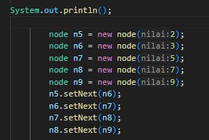

Code ini berfungsi pindah ke line/baris baru dan membuat node baru, dengan urutan 2,3,5,7,9 sementara untuk baris code selanjutnya (n5.setNext (n6);) ) berfungsi untuk membuat relasi untuk node.

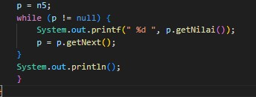

Sama seperti di soal/Tes-4A, Baris code ini berfungsi untuk menampilkan node dengan pengkondisian ‘while’ Dimana jika ‘p’ belum bernilai null, akan menampilkan nilai node dan mengambil node selanjutanya yang berelasi.

Untuk outputnya akan terlihat seperti ini:

